La planificación de secuencias didácticas:
Ejemplos para elaborar las mismas

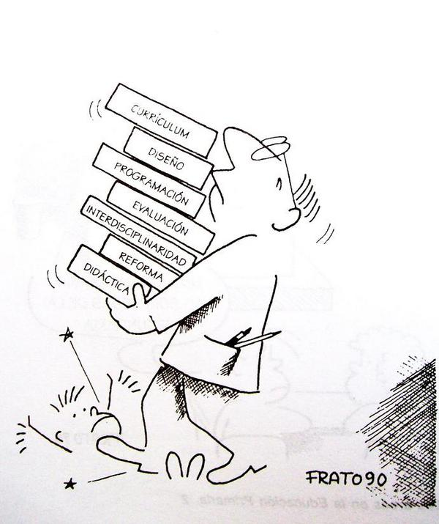

Desde el cerro
Mi casa está en la falda de un cerro, cerquita del campito que mi padre cultiva. Cerca también hay dos corrales de piedra: uno grande para encerrar a las cabras de noche y otro más chico para guardar forraje.
La casa tiene dos piezas: en una duermen mis padres con los más chiquitos y en otra duermen los abuelos y los hermanos más grandes. Está hecha de barro y paja, y el techo es de cañas y tiene encima pasto retorcido y seco.
Es bastante abrigada en invierno y fresca en verano, pero muy oscura, porque no tiene ventanas, solo una puerta. Como es oscura, casi todo el día lo pasamos en el patio y en la cocina, que es un cobertizo afuera de la casa, donde está el fogón de barro, que hay que tener bien alimentado con leña y que da bastante humo.
Desde aquí arriba se puede ver muy lejos; al salir del rancho uno puede divisar, valle abajo, al pueblo de Santa Victoria, con humo que sale de las cocinas. Si el viento sopla desde el bajo, se puede escuchar el balido de las cabras y el resoplar de las llamas desde todos los ranchos de la vecindad, que están bastante alejados, porque se ubican cerca de los lugares de cultivo; solamente allá abajo, en el pueblo, están las casas cercanas unas de otras.
Reboratti, C., La gente y sus lugares. Noroeste campesino,
Libros del Quirquincho, Buenos Aires, 1997

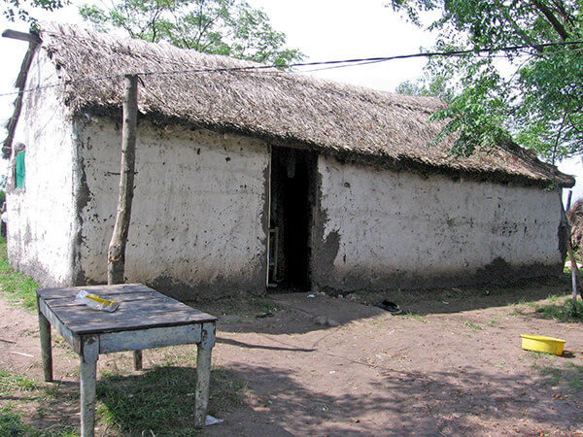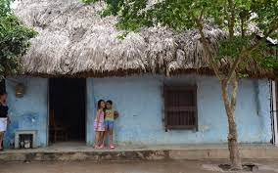

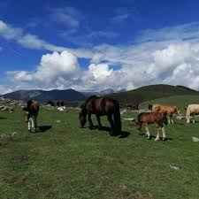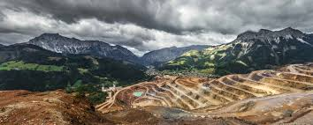
A partir de este relato, se puede proponer a los alumnos, por ejemplo, que realicen un dibujo que muestre cómo es el lugar que allí se describe. El objetivo, en este caso, es recuperar la descripción de la casa, el sitio donde se halla emplazada, los materiales con los que fue construida, los principales aspectos del valle y su relación con la localidad más cercana.
En este texto se hace alusión al paisaje circundante, un paisaje rural. Una actividad posible es proponerles a los alumnos que hagan una comparación entre ese paisaje y el de su entorno inmediato, con el fin de reconocer y distinguir distintos elementos naturales y construidos por el hombre. Podría realizarse la comparación completando un cuadro como el que sigue.
Desde la casa del cerro se ve Desde mi casa veo
………………………………………….. …………………………………………………..
………………………………………….. ……………………………………………………
………………………………………….. ………………………………………………….

A modo de cierre
Para concluir la actividad, podríamos alentar a los alumnos a escribir cartas a otros chicos que residan en diferentes localidades del país. Se tratará de que en esas cartas describan cómo es el lugar donde viven y envíen algún dibujo o foto representativa, así como mapas y planos del lugar. A la vez, puede pedírseles a los receptores de las cartas que respondan contando sus respectivas experiencias y enviando postales o fotografías ilustrativas, mapas y planos. Con esta información, podrá armarse una enciclopedia en la que se incluyan los aportes de los niños de diferentes localidades. Estas actividades brindan una excelente oportunidad para realizar tareas de lectura, escritura y oralidad, ya que los chicos, además de redactar las cartas y seleccionar imágenes para enviar, pueden intercambiar ideas y opiniones acerca de la organización de las partes de la enciclopedia y tomar decisiones sobre cómo incluir fotografías, planos, mapas y textos. Asimismo, la tarea permite a los niños familiarizarse con el mapa político de la Argentina, ya que pueden identificar por provincia los aportes epistolares recibidos. Una vez terminado, este material puede incluirse en la biblioteca escolar, de modo que se convierta en una fuente de consulta rica e interesante para niños de otros años/grados.
Para comenzar, es posible proponer a los alumnos y alumnas que, reunidos engrupo, intenten responder a la siguiente pregunta: ¿Qué tipo de actividades de la vida cotidiana y del trabajo se realizan en una ciudad?
Es posible que los chicos aludan en sus respuestas a actividades tales como ira la escuela o al trabajo, jugar, comer, dormir, mirar la tele o escuchar la radio, hacerlas compras, fabricar pan y galletitas, vender ropa y autos, atenderse en el hospital, ir al teatro o hacer trámites
Una vez que los chicos han relevado una cantidad importante de acciones, el docente puede ofrecer un conjunto de fotografías que muestren diversas escenas en las que desarrollan actividades urbanas con el propósito de que los niños identifiquen cuáles se muestran en cada una. Algunas preguntas pueden orientar la tarea: ¿Qué actividades pueden reconocerse en estas imágenes? ¿Podría ocurrir algo similar en una zona rural? ¿Por qué? A continuación, puede resultar valioso pedirles a los chicos que escriban sus propios epígrafes para cada imagen.




Vamos con otra propuesta:
¿Qué actividades podemos ofrecer a los chicos a partir de la lectura de las ilustraciones?
Una posibilidad es que divididos en grupos analicen las imágenes orientados por las siguientes preguntas: ¿Cuántas personas viven en cada una de las casas? ¿Quiénes son esas personas? ¿En qué trabajan? ¿Cómo se imaginan que viven? ¿Qué servicios tendrán? ¿Cómo piensan que es el barrio donde están estas casas?
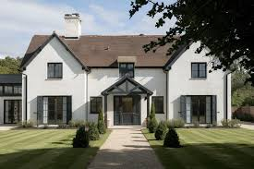
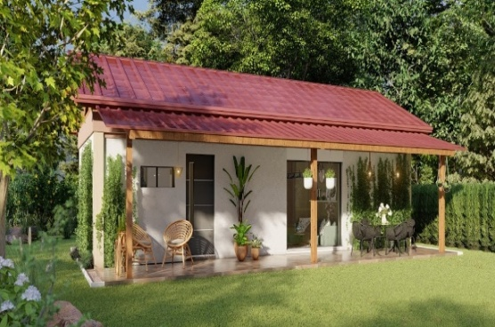
Varias imágenes de casas y edificios de una ciudad:

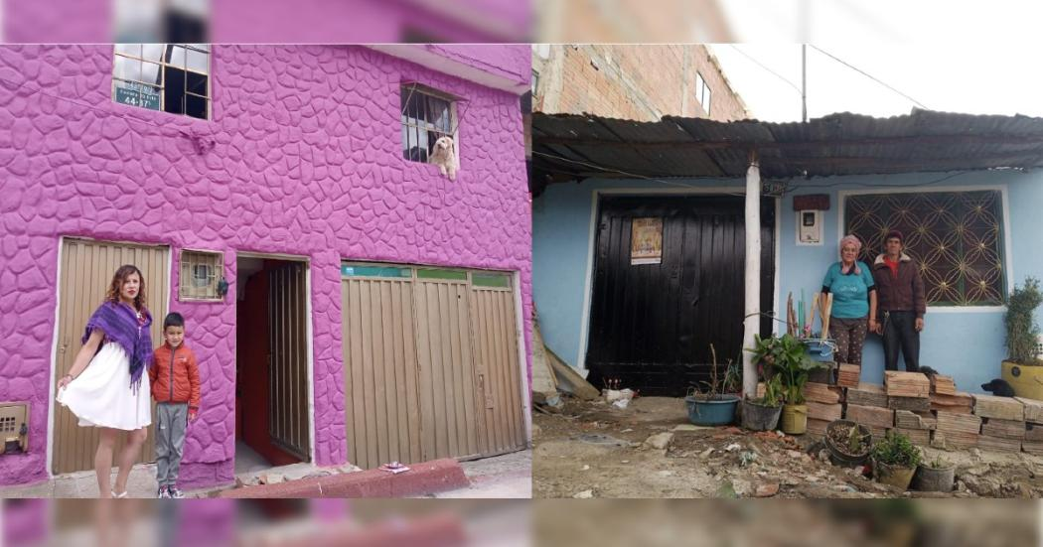

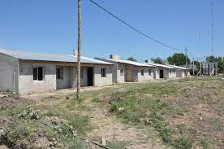
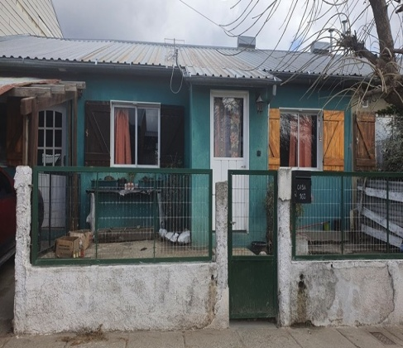

Es frecuente que los docentes utilicen material periodístico para abordar temas urbanos, ya que este tipo de fuente presenta recortes de problemas sociales y ambientales en forma más accesible que el lenguaje académico propio de las obras especializadas. Asimismo, aporta imágenes elocuentes. En muchos casos, además, las notas están basadas en entrevistas a los protagonistas afectados, quienes brindan valiosa información cuantitativa y cualitativa. Ofrecemos en este caso material reelaborado a partir de notas aparecidas en diarios y revistas. El objetivo es que sirva como modelo para orientar a los docentes en la selección y adaptación de información periodística con un objetivo pedagógico. Con textos e imágenes como estos, el docente puede ejercitar la lectura e interpretación de la información, con el propósito de caracterizar las condiciones de vida de diferentes grupos sociales. Esta selección puede, por supuesto, ser reemplazada por información referida a situaciones similares dela provincia o de la localidad.

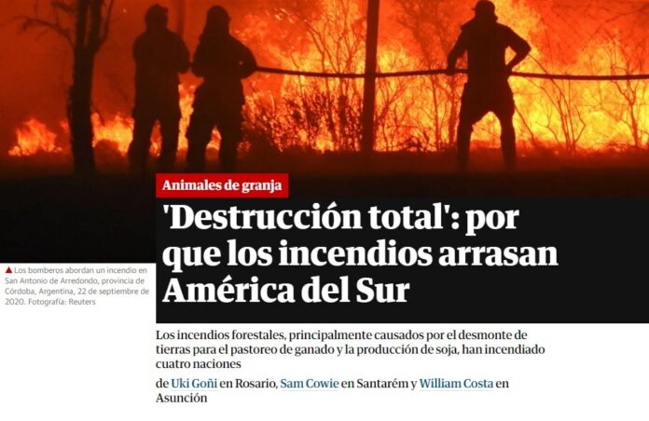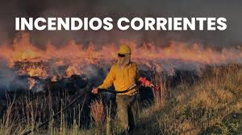

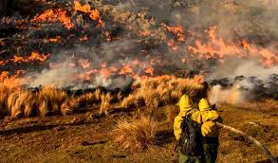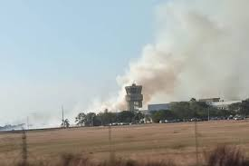

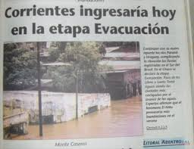
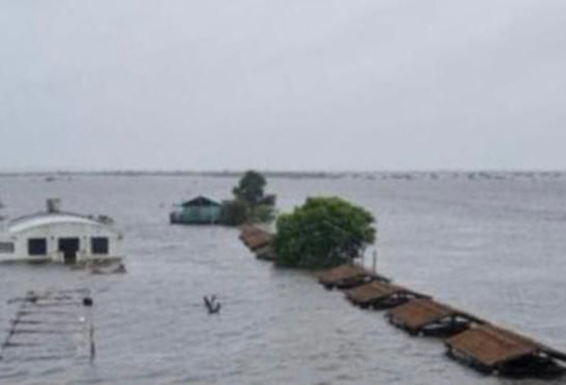
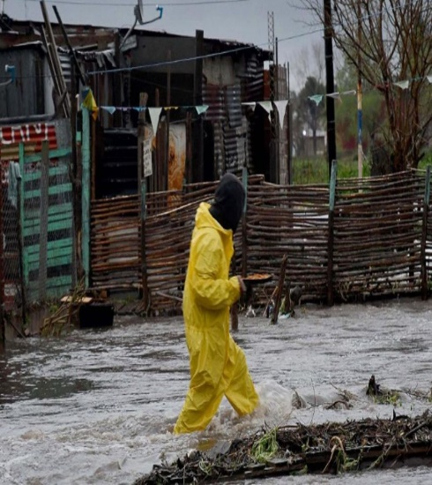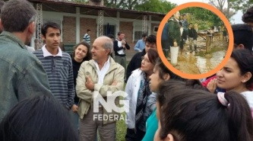

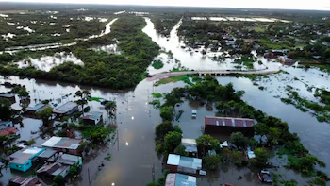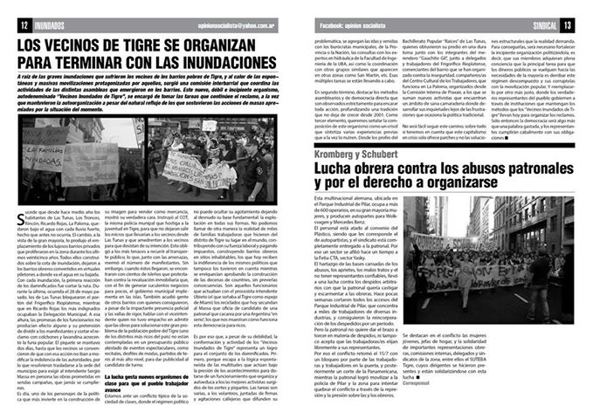

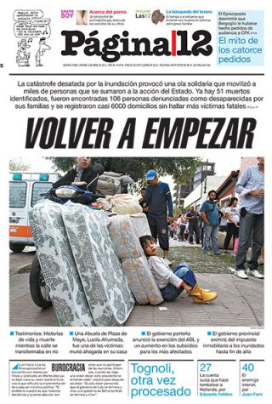

Escenas de la vida en la costa rica
En la provincia de Buenos Aires, desde Vicente López hasta el Delta, casi todo lo que bañan las aguas del río es oro. Las mansiones conviven en la ribera con las embarcaciones y los yates. Por las calles arboladas del barrio circulan automóviles importados y mucamas con uniforme que pasean coquetos perros de raza. La mayoría de los hombres son gerentes o profesionales de grandes compañías o son propietarios de empresas medianas o grandes. Las mujeres son profesionales o amas de casa con mucho tiempo libre. En las familias cada uno tiene su auto, manejan tarjetas de crédito y poseen celular. Los chicos estudian en colegios privados bilingües y se divierten con los deportes náuticos, el rugby y la equitación. Sus padres, en cambio, prefieren alejar el estrés jugando al golf. En sus casas tienen vestidor en lugar de roperos o placares y miran televisión en el “family room”. En la elección de muebles y objetos suele intervenir el asesoramiento de un decorador y en el vestuario cotidiano asoman etiquetas de primeras marcas. Así se vive en esta costa rica, un lugar que parece de otro mundo
Adaptado de: Diego Rosemberg y Victoria Arderius, “Escenas de la vida en la costa rica”, Revista Viva Nº 1072, Clarín, domingo 17 de noviembre de 1996.
Imagen casas del delta

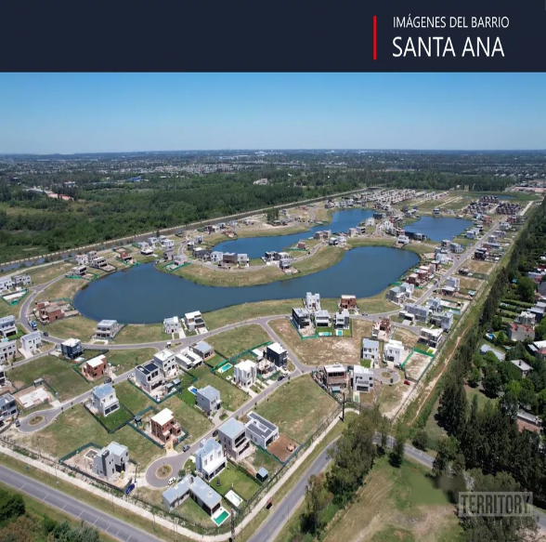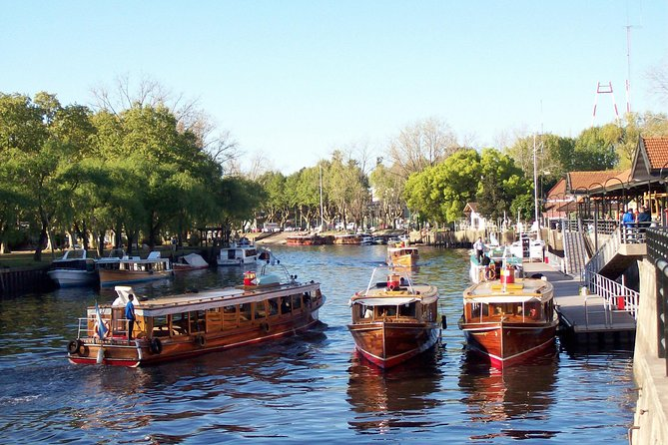

Escenas de la vida en la Cava
La villa La Cava es un barrio muy humilde, un laberinto de pasillos que hay que aprender a conocer para no perderse. Está levantado en la localidad de San Isidro, en la zona norte del conurbano bonaerense. Lo rodean mansiones con piscinas y canchas de tenis. En la villa hay parroquias y grupos de ayuda para los vecinos más necesitados. También manifestaciones artísticas, como grupos de música que interpretan cumbia. Para la Semana Santa, un tercio de la población del barrio participa en el Vía Crucis. La mayoría de los habitantes que allí viven son gente trabajadora. Las mujeres de La Cava son las que más trabajo tienen; lo hacen sobre todo en el servicio doméstico. Hace unos años un grupo se organizó en cooperativa para actualizar un saber milenario–el tejido, a dos agujas o al crochet– y convertirlo en recurso para hacerle frente a la miseria. Hoy realizan prendas de altísima calidad y ya están pensando en exportar sus productos a casas de moda europeas. Los hombres, en general, consiguen trabajos temporarios en la construcción. Los que tienen un trabajo más estable lo hacen en empresas de limpieza y mantenimiento o como barrenderos municipales. Dentro del barrio también hay diferencias. Hay un sector en el que los vecinos tienen casas de ladrillo y ventanas con vidrios. En el centro de lavilla, en cambio, las casas son de chapa. Cuentan los vecinos que el verano los enloquece, porque el calor se siente más con la chapa. Desde hace algunos años los vecinos de La Cava tienen agua potable gracias a un tendido de cañerías aéreas y también se están construyendo algunas calles de material. Como es difícil conseguir línea telefónica, últimamente utilizan celulares. Para calefaccionarse y cocinar utilizan garrafas de gas, pero también leña, carbón o cartón. Los chicos van a las escuelas públicas de la zona y en sus ratos libres juegan al fútbol en la canchita del barrio.
Jorge Palomar, “Entrar en La Cava”, Revista La Nación, domingo 19 de agosto de 2001.

Imágenes de la Cava:
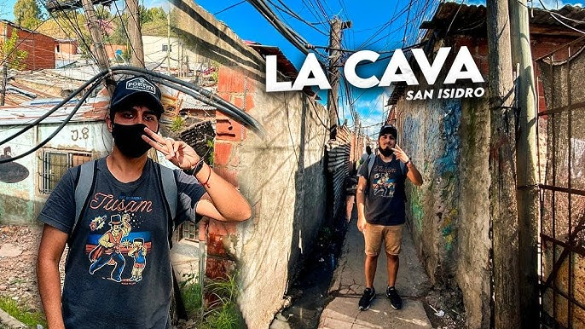

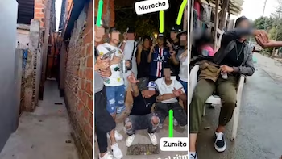

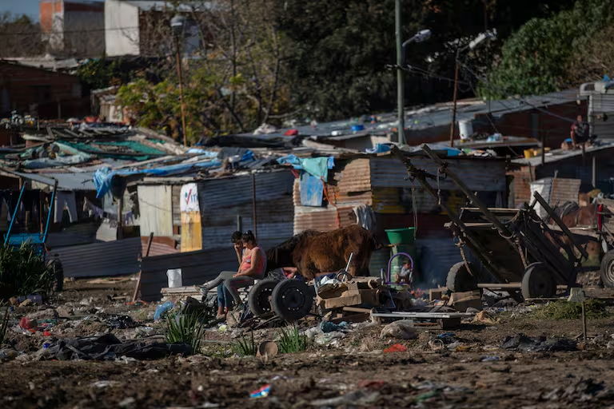

A través de la lectura y discusión de estos materiales podemos poner a los chicos en contacto con la idea de que la organización del espacio urbano refleja también la estructuración de la sociedad.
Al igual que ella, el espacio de la ciudad es manifiestamente desigual y está dividido en áreas con distinta dotación de bienes y servicios. De este modo, la distribución de los equipamientos urbanos, los diferentes usos del suelo y las redes de servicios, entre otros factores que hemos registrado a lo largo de la actividad y que los chicos reconocen, exhiben la compleja estructura de grupos sociales y sus diferencias socioeconómicas. Así, podemos con los alumnos enfocar distintos aspectos, que es posible analizar como indicadores de la segregación. Entre ellos: - el tipo de material de las construcciones- el tamaño de las viviendas - los servicios disponibles (dentro y fuera de la vivienda)- el tendido de redes de servicios públicos- las características del entorno.
La consigna para los alumnos podría consistir en entregarles un conjunto de periódicos para que ellos seleccionen y recorten las noticias. El docente puede orientarlos en la búsqueda de manera de cubrir con todo el grupo una amplia variedad de usos del suelo. En esta instancia también podemos contribuir a que los niños consigan identificar los distintos actores sociales, presentándolos como los protagonistas de las respectivas notas periodísticas

Título de la noticia periodística | Nombre de la ciudad | De qué trata el recorte periodístico | Que personas de la ciudad son protagonistas | Usos del suelo implicado

A partir de las producciones de los alumnos es posible confeccionar un esquema-síntesis en el que se recuperen los elementos trabajados hasta aquí: usos del suelo, problemáticas urbanas y actores sociales implicados. Podría escribirse en el pizarrón o en un afiche y, a su vez, los niños podrían registrarlo en sus cuadernos o carpetas o bien dejarlo en un lugar visible del aula para retomarlo cuando sea conveniente. Este esquema se irá completando a medida que se avance en la propuesta de enseñanza y, a la vez, guiará el desarrollo de las instancias de aprendizaje. Finalmente, una propuesta para completar esta actividad es incluir el trabajo con planos. Debido a que estos representan áreas de menor superficie que los mapas, permiten reconocer información y detalles que no pueden observarse en los registros cartográficos de mayor escala. Puede ayudarse a los chicos a buscar los planos de las ciudades objeto de las noticias periodísticas en los libros de texto, en libros que están en la biblioteca de la escuela, en oficinas de turismo, etc.

